附件一：亚海大酒店地理位置与交通指南
地址:青岛市市北区华阳路6号
电话:0532- 83810605 /前台
酒店位置简图 A点为酒店位置
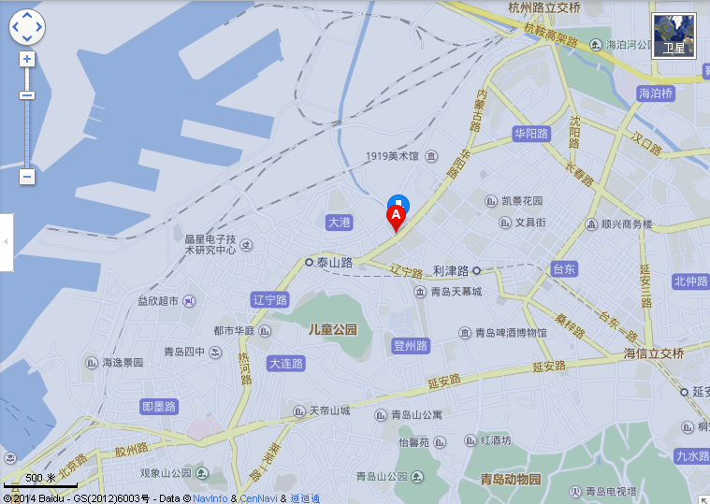
起点 | 名称/位置 | 距酒店 | 如何到达酒店或
客运中心 | 青岛四方长途汽车站 | 2公里 | 隧道4路、隧道8路、5路电车、20、21、24、303、305、325、365、366路—华阳路车站。
机 场 | 青岛流亭机场 | 28公里 | 路线1：机场2路专线（702）到莫泰168华阳路店--前行300米左右到达  路线2：305路—华阳路站。
火车站 | 青岛火车站北站 | 13公里 | 路线1：24、305、325、326—华阳路站  线路2：临2至四方小学车站换乘5（电车）、21、24、305、525—华阳路站
火车站 | 青岛火车站 | 4公里 | 5路（电车）、2路、8路、301、303、305、320、325路—华阳路车站。

会场 | 青岛厅 | 酒店六楼
早餐 | 二楼中餐厅 | 酒店二楼 | 早餐时间  7:00-9:00

